
洛阳八中高一10月月考语文试卷
一．选择（每小题3分，共24分）
1.下列词语中，加点的字读音全都正确的一组是（ ）
A.行（ｈáｎɡ)伍 彳（chì)亍 青苔 （ｔāｉ） 少不更（ɡēｎɡ）事 B.造诣（yì） 载体（ｚǎｉ） 珐（fà)琅 茕(qiónɡ)茕孑立
C.蟊（máo)贼 弹劾（hé) 勖（xù)勉 鲜（xiān)有所闻
D.圭臬（niè) 肖（xiào)像 迤（yǐ)逦 咄（duō)咄逼人
2.下列各组词语中，没有错别字的一组是（ ）
A．嗔怪 苍桑 清澈见底 鞭辟入里 B．荆棘 浮澡 涣然冰释 稳操胜券
C．遒劲 颓杞 搬师回朝 返璞归真 D.寥廓 博弈 清澈见底 鞭辟入里
- 下列各句中，加点的成语使用恰当的一项是（ ）
A.我读过弗莱的著作，很喜欢他那高屋建瓴的气势和包罗万象的体系，更欣赏他努力摆脱主观印象式品评的文学批评方法。
B.奚羽先生指导弟子写论文时强调，学术论文要有的放矢，论证严密，语言准确而简洁，不能模棱两可，也不能繁文缛节。
C.这是一家国家级出版社，近几年来，出版了很多深受读者尤其是在校大学生喜爱的精品图书，不少作家都对它趋之若鹜
D.虽然已经是晚上了，但候车大厅里依然人来人往，热闹非凡，大喇叭的广播声、商贩的叫卖声、孩子的哭泣声不绝如缕。
4.试题内容在下列句子的空缺处依次填入成语最恰当的一组是
（1）11月20日下午3时许，广东惠州南山学校二年级的36名学生进行了一场__________的期中考试。学生必须顶碗达到10秒钟、站姿“站如松”才合格。
（2）在青奥会举办进入倒计时之际，国际奥委会主席巴赫来到南京考察青奥会准备情况，他认为此次青奥会准备充分，会给世人带来很多惊喜，一定会__________。
（3）在看到自己的母亲加入广场舞健身大军并__________之后，她看待广场舞的视角也有了转变，并且积极地参与了广场舞健身活动。
A. 别有用心 不负众望 大有裨益 B.别出心裁 不负众望 受益匪浅
C. 别有用心 不孚众望 受益匪浅 D.别出心裁 不孚众望 大有裨益
5．下列各句中，没有语病、句意明确的一项是（ ）
A．除了驾驶员要有熟练的驾驶技术、丰富的驾驶经验之外，汽车本身的状况，也是保证行车安全的重要条件之一。
B．帮助家境不好的孩子上大学，是我们应该做的，况且这孩子各方面都很优秀，我们一定要帮助她圆大学梦。
C．说到人才培养，人们往往想到要学好各门课程的基础理论，而对与这些理论密切相关的逻辑思维训练却常常被忽视。
D．这部影片讲述了一个身患重病的工人的女儿自强不息、与命运抗争的故事，对青少年观众很有教育意义。
6.下列各句中，没有语病的一句是（ ）
A． “地坛书市”曾经是北京市民非常喜爱的一个文化品牌，去年更名为“北京书市” 并落户朝阳公园后，依旧热情不减。
B． “丝绸之路经济带”横跨亚、非、欧三大洲，其形成与繁荣必将深刻影响世界政治、经济格局，促进全球的和平与发展。
C．在那个民族独立和民族解放斗争风起云涌的时代，能激发人们的爱国热情是评判一部文学作品好坏的非常重要的标准。
D． 父亲住院期间，梅兰每天晚上都陪伴在他身旁，听他讲述一生中经历的种种苦难和幸福，她就算再忙再累，也不例外。
- 下列有关文学常识的表述不正确的是( )
A.人们常用“唐诗、宋词、元曲、明清小说”概括唐、宋、元、明、清这几个时期突出的文学形式。
B.《史记》是我国第一部纪传体通史，全书共一百三十篇，被鲁迅称为“史家之绝唱，无韵之离骚”。
C. 中国诗歌以“五四”新文化运动为界，分为古典诗歌和现代诗歌，现代诗歌在形式、格律上更为自由，《沁园春·长沙》属于现代诗歌。
D.《左传》也称《春秋左氏传》，是最早的叙事详备的编年体史书，相传是战国时期鲁国史官左丘明所写，它既是一部内容丰富的史书，也有很强的文学性。
8.依次填入下面一段文字横线处的语句，衔接最恰当的一组是( )
马是中国人喜爱的动物，是人类最早驯养的家畜之一，是极其温顺又充满野性魅力的动物。_____， _____，_____，_____，_____，_____，马己经成为力量与神奇的代表。
①还让人们有了敬马王、打马球、赛马等习俗
②对人们生活的各个方面都产生了重大影响
③它帮人们种地运货，和人们一起南征北战
④作为六畜之首 ⑤马是人类的朋友和伴侣
⑥千里马、老马识途等故事也十分深入人心
A.③②④①⑤⑥ B.③⑥①④⑤②
C.⑤③②⑥①④ D.⑤④②③①⑥
- 文言文阅读（27分）
阅读下面文言文，完成9—13小题。
古弼，代人也。少忠谨，善骑射。初为猎郎，以敏正称。明元嘉其直而有用，赐名曰笔。后改名弼，言其有辅佐才也。
太武即位，以功拜立节将军，赐爵灵寿侯。
上谷人上书，言苑囿过度，人无田业，宜减太半，以赐贫者。弼入欲陈奏，遇帝与给事中刘树棋，志不听事。弼侍坐良久，不获申闻。乃起，于帝前捽树头，掣下床，以手搏其耳，以拳殴其背，曰：“朝廷不理，实尔之罪！”帝失容，放棋曰：“不听奏事，过在朕。树何罪？置之！”弼具状以闻。帝奇弼公直，皆可其奏，以与百姓。弼曰：“为臣逞志于君前者，非无罪也。”乃诣公车，免冠徒跣，自劾请罪。帝招之，谓曰： “卿其冠履。吾闻筑社，蹇蹶而筑之，端冕而事之，神与之福。然则卿有何罪？自今以后苟利社稷益国便人者虽复造次卿则为之无所顾也
[注]徒跣：赤脚。 蹇蹶：磕磕绊绊。
9.对下列句子中加点词语的解释，不恰当的一项是 （ ）
A.明元嘉其直而有用 有用：有能力
B.言苑囿过度 过度：指占地过多
C.帝失容，放棋 失容：大惊失色
D.为臣逞志于君前者 逞志：满足心愿
10.下列各组句子中，加点词的意义和用法相同的一组是 （ ）
A.为臣逞志于君前者 当横行天下，为汉家除残去秽
B.初为猎郎，以敏正称 太武即位，以功拜立节将军
C.弼入欲陈奏，遇帝与给事中刘树棋 蹴尔而与之，乞人不屑也
D.乃诣公车，免冠徒跣 乃不知有汉，无论魏晋
11.文中画双线句子断句正确的一项是 （ ）
A． 自今∕以后苟利社稷∕益国便人者∕虽复造次∕卿则为∕之无所顾也
B． 自今∕以后苟利社稷∕益国便人者∕虽复造次卿∕则为之无所顾也
C． 自今以后∕苟利社稷∕益国便人者∕虽复造次∕卿则为之∕无所顾也。
D． 自今以后∕苟利社稷∕益国便人者∕虽复造次卿∕则为之∕无所顾也。
12.下列对原文的叙述分析，不恰当的一项是 （ ）
A．.文段突出了古弼以国家人民利益为重，不顾个人安危的品德。
B．古弼见到上谷人的上书，便急于将这种情况反映给皇帝，但并未取得一个妥善的解决办法。
C．.皇帝与人下棋，正在兴头上，古弼不惜扰皇帝的雅兴，也要将关系到人民利益的事情办好。
D．.古弼奏事不留情面，但太武帝能体会到他的苦心，接受了合理的建议。
13.文言文翻译（一题5分，共15分 ）
①弼具状以闻。帝奇弼公直，皆可其奏，以与百姓。
②越国以鄙远，君知其难也。焉用亡郑以陪邻？
③微夫人之力不及此。因人之力而敝之，不仁。
三.阅读下面这首诗，完成14~15题。（11分）
琅 玡 溪①
【宋】欧阳修
空山雪消溪水涨，游客渡溪横古槎②。
不知溪源来远近，但见流出山中花。
【注】 ①此诗写于作者被贬滁州（今安徽省境内）期间。琅玡溪在滁州琅玡山。②槎（chá）：这里指拼扎而成的简易木桥。
14.这首诗围绕溪水描绘了哪几幅画面？表达了作者怎样的情感？ (6分）
15.请从虚实结合的角度对诗中三、四两句进行赏析。（5分）
四．名句默写。（20分）
16.看万山红遍，层林尽染； ， 。
17.携来百侣曾游， 。18.指点江山，激扬文字， 。
19.曾记否，到中流击水， ？（毛泽东《沁园春·长沙》）
20.岁岁重阳。今又重阳， 。（毛泽东《采桑子·重阳》）
21.大雨落幽燕，白浪滔天， 。
22.东临碣石有遗篇。 ，换了人间。（毛泽东《浪淘沙·北戴河》）
23.她是有，丁香一样的颜色，丁香一样的芬芳， 。
24，她飘过，像梦一般的， 。（戴望舒《雨巷》）
25.在康河的柔波里， 。26.寻梦？撑一支长篙， 。
27. 满载一船星辉， 。
28.但我不能放歌， ； （徐志摩《再别康桥》）
29.楼上黄昏欲望休，玉梯横绝月中钩。 ，同向春风各自愁。（李商隐《代赠》）
30.青鸟不传云外信， 。回首绿波三春暮，接天流。（李璟《浣溪沙》）
31.雄关漫道真如铁， 。（毛泽东《忆秦娥·娄山关》）
32.辞曰：臣之壮也，犹不如人；今老矣， 。
33. ，不知； ，不武。吾其还也。（《烛之武退秦师》）
五．语言运用（18分）
34.仿照下面的示例，自选话题，另写三句话，要求使用比喻的修辞手法，句式与示例相同。（6分）
平凡是泥土，孕育着收获，只要你肯耕耘；
平凡是苗圃，孕育着烂漫，只要你肯浇灌；
平凡是细流，孕育着浩瀚，只要你肯积聚。
35.在下面一段文字的空白处补写恰当的语句，使整段文字语意完整，逻辑严密，前后连贯。(6分)。
产品说明书的出现是商品生产的一大进步。随着社会工业化进程的加快与科学技术的不断进步，商品的技术含量越来越高，许多商品的使用方法已远远地超出了人们的常识。 ① ，就可能给消费者带来不便，如不会使用或使用不当。可见说明书是不可或缺的。 ② ，否则，文字的任何错误都有可能使消费者乃至生产者付出沉重的代价。除了文字错误以外，产品说明书还存在诸如专业术语艰涩难懂、产品说明与实际不符等各种问题。现在关注产品质量问题的人越来越多， ③ ，许多人甚至不看说明书或者不按说明书来使用产品，这意味着大多数消费者还没有意识到说明书的重要性。
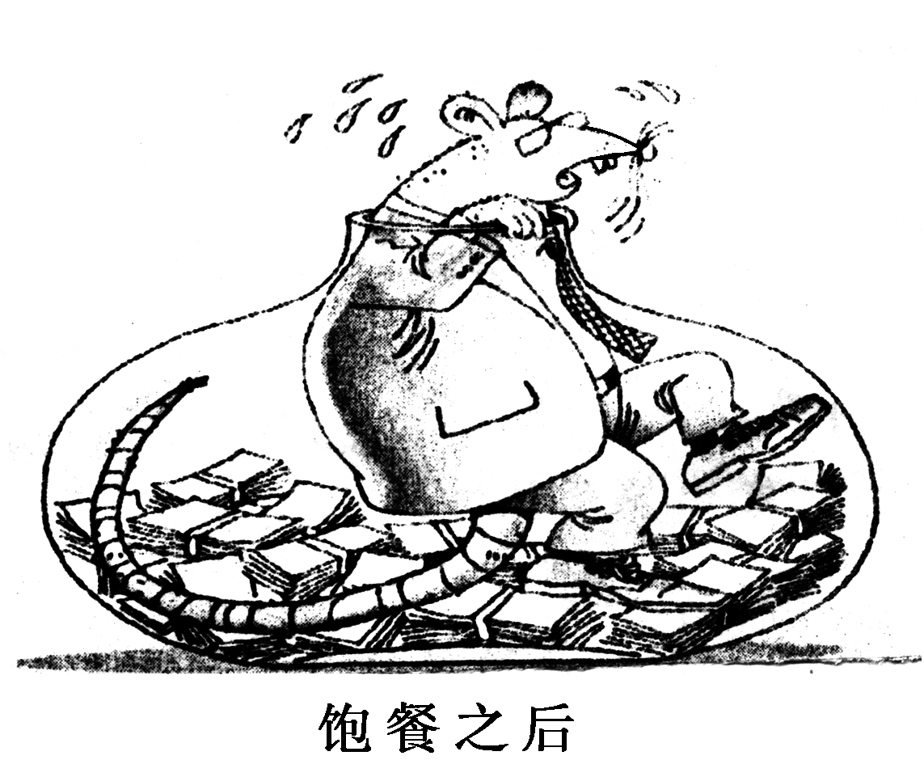
36.观察下面一幅漫画，根据要求完成题目。（6分）

(1)写一段话描绘画面内容，要求至少运用一种修辞格。（4分）
(2)用一句话点明漫画内涵，不超过15字。（2分）

洛阳八中高一10月月考语文答案
- 选D。本题考查现代汉语普通话字音的正确识记能力。本题考查的重点是形声字和多音字。A项“苔”应读ｔáｉ；B项“载”应读ｚàｉ；C项“鲜”应读xiǎn。
- 选D。A船篙 B浮躁 C颓圮，班师回朝
- 3.选A。本题考查成语的应用。选择的成语比较常见，难度不大。A项，高屋建瓴：比喻居高临下，势不可挡。B项，繁文缛节：过分繁琐的礼节或仪式，也比喻其他繁琐多余的事项。这里使用对象错误。C项，趋之若鹜：像鸭子一样成群跑过去，比喻很多人争着赶去。这是贬义词，这里感情色彩不对。D项，不绝如缕：声音或气息微弱，时断时续；也形容局面危急。这里与上文“热闹非凡”的情境不协调。
4.选B。第一句备选的“别出心裁”是另有一种构思或设计，指想出的办法与众不同。“别有用心”是心中另有算计，指言论或行动另有不可告人的企图。贬义。此句只能选“别出心裁”，排除A、C。第二句备选的“不负众望”是不辜负大家的期望。“不孚众望”是指不能令大家信服。根据句意，此句只能用“不负众望”，排除D。第三句中备选的“受益匪浅”是指有很大的收获。“大有裨益”是形容益处很大。
5.B。【解析】：A项设置了不合逻辑类语病，“汽车本身的状况”可能好也可能坏，属于两方面情况，而“保证行车安全”是一方面情况，二者不能呼应。C项属于结构混乱类语病，前半部分的主语是“人们”，最后一个分句出现了“被”字，反客为主，主语被偷换成了“与这些理论密切相关的逻辑思维训练”，去掉“被”，应是“人们对训练忽视”；D项设置了表意不明类语病，一个身患重病的工人的女儿”有歧义。而利用多重定语和数字生出歧义，也是表意不明类语病常用设题手法。
6.B。【解析】A结构混乱，偷换主语，“依旧热情不减”的是“北京市民”。 C项不合逻辑，一面对两面D表意不明，1.搭配不当，“种种”修饰“苦难”“不幸”可以，用来修饰“幸福”不当；2.表意不明，“也不例外”应该是“也无例外”，“也不例外”是自己和他人比，“也无例外”更适用于自己和平时比；3.表意不明，“也不例外”是指“陪伴在他身旁”还是指“听他讲述”，还是同时指“这两件事”。）
7.D。左丘明为春秋时期的史官。
8.D。解答此题，应仔细研究横线的上下文和题中六句话内部的逻辑关联，同时参考各选项的排列情况。D中各句的排列是恰当的。
9. D（任性表达意愿）
10. B（A为：作为，动词；给，替，介词。C与：和，跟介词；给，给予，动词。D乃：就，连词；竟，竟然，副词）
11. B（“并未”错）12. C
13. （1）古弼很详细地将事情报告给皇帝。皇帝认为古弼公心刚直，很不寻常，都同意了他的奏事，把土地送给了老百姓。
古文翻译：
古弼是代国人，年轻时忠厚谨慎，擅长骑马射箭。起初担任猎郎的官职，凭着敏捷正直著称。明元帝嘉奖他正直而有能力，赏赐他的名叫“笔”。后来改名为“弼”，意思是说他有辅助君王的才能。
太武帝登位，他凭着功劳授职为立节将军，赐给灵寿侯的爵位。
有个上谷人上书朝廷，说帝王畜养禽兽的园地占地太多，人们没有田地产业，应该削减大半，用来赏赐给贫困的人。古弼进宫想向皇帝陈奏，遇上皇帝跟给事中刘树下棋，没心思听政事。古弼在旁边坐了很久，没有机会将事情报告皇帝。他于是站起身，在皇帝面前揪住刘树的头，把他拉下坐床，用手打他的耳光，用拳头捶打他的背，说：“朝廷没有治理好，实在是你的罪过。”皇帝大惊失色，放下棋子说：“不听你的报告，是我的过错。刘树有什么罪！放开他吧！”古弼将事情报告皇帝。皇帝认为古弼公心刚直，很不寻常，都同意了他的奏事，把土地送给了老百姓。古弼说：“作为臣子在君主面前任性表达意愿，不是没有罪过。”于是前往官署，摘下官帽，赤着双脚，弹劾自己，请求处罪。皇帝召见他，对他说：“您戴好帽子，穿好鞋子。我听说修筑寺庙，人们磕磕绊绊的修筑它，仪表端庄的侍奉它，神就给人福气。既然如此，那么您有什么罪呢？从今以后，如果有利于国家，对国家有益，对人民方便的事，即使再卤莽，您都去做，不要有所顾忌。”
14.这首诗描写了雪消溪涨、游客渡溪、古槎横溪、山花随溪水流出等画面。表现了作者对琅玡溪美景的喜爱之情，体现了作者寄情山水的悠然情怀。
15.实写山花随溪水流出的景象；虚写山中的春意，以及溪源之远、溪流的曲折。虚实结合，激发了读者的想象，丰富了画面的内涵。
【赏析】此诗写于作者被贬滁州（今安徽省境内）期间。公元1045年（宋仁宗庆历五年），欧阳修被贬来到滁州，对琅玡山上美丽的景点非常欣赏，写下了组诗《琅玡山六题》，题咏六处胜景：归云洞、庶子泉、琅玡溪、石屏路、班春亭、惠觉方丈。这首诗就是其中之一。
琅玡山最早在唐代被开发，即“凿石引泉，酬其流以为溪。”这条溪被命名为“琅玡溪”，可谓是“自有此山，便有此泉，不浚不刊，几万斯年”（唐独孤及《琅玡溪述》）。琅玡山历史上亦有“溪山”之称。此诗开头两句描绘了琅玡溪冬去春来，雪融水涨的画面，并状写了游人们为欣赏这美丽的山水而渡溪过桥的情景，反映了琅玡溪景色之美以及作者对此美景的喜爱。结尾两句从溪水飘流落花来写溪流之源头，因见有山中落花从水上流出，源头当在山中无疑，有暗示美景更在深山幽境之意。这两句实写山花随流水流出的景象，虚写山中的春意，以及溪源之远、溪流的曲折。虚实结合，以实喻虚，激发了读者的想象。
16-33答案略。
34.本题意在考查仿用句式的能力。解答本题首先确定需要改变的和不需要改变的地方，然后对需要改变的地方进行替换。句式要一致：……是……,……着……，只要你肯……。修辞要符合要求：使用比喻。话题要一致。
参考答案：梦想是花朵，等待着绽放，只要你用心；梦想是糖果，等待着品尝，只要你努力；梦想是土地，等待着结果，只要你辛勤。
35.①如果没有说明书 ②并且说明书的文字必须正确③可是关注产品说明书的却很少
36.示例：①一只“硕鼠”，穿着西装，打着领带，拖着肥肠般的长尾巴，正想从铺着钞票的玻璃罐里逃出。无奈，任他满头大汗、高呼大喊，贪来的金钱撑肥了躯干，就是爬不出欲望的“牢笼”。②贪得无厌者将自食其果/贪婪者终究作茧自缚。
解析：①描述应符合画面内容，像“老鼠”“玻璃罐”“钞票”这些内容不可遗漏。②答题要点有二：贪婪，自食其果。

